Перечень транспортных средств, признанных брошенными, разукомплектованными, бесхозяйными
дата осмотра | адрес | марка/модель/гос. номер/цвет | срок добровольного/принудительного перемещения | фотоматериалы
17.04.2018 | б-р Победы, 22 | ГАЗЕЛЬ  АТ257 36  фиолетовый | 01.05.2018/ в соответствии с п. 4.1, 4.2 постановления № 36 от 29.01.2018 | 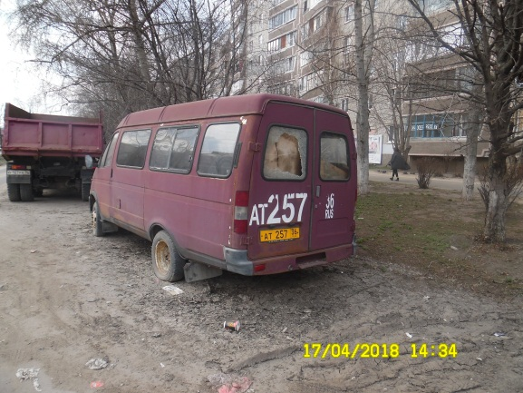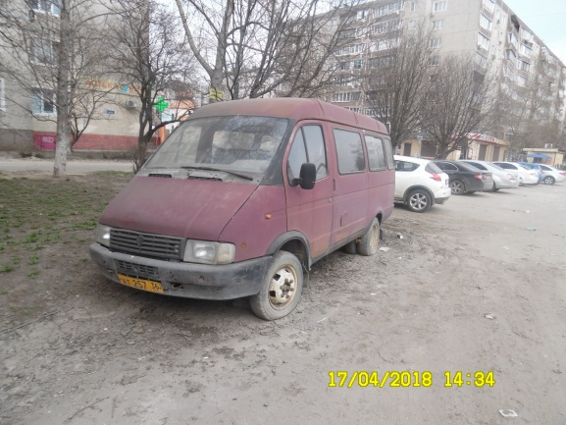
17.04.2018 | ул. Варейкиса, 73 | ВАЗ 2110  Р240МХ 31  серый | 01.05.2018/ в соответствии с п. 4.1, 4.2 постановления № 36 от 29.01.2018 | 